附件4
申报系统操作指引

- 在IE浏览器或谷歌浏览器输入网址：https://www.gdzwfw.gov.cn/portal/v2/legal/department?region=440100
登录广东政务服务网广州市法人服务页面。
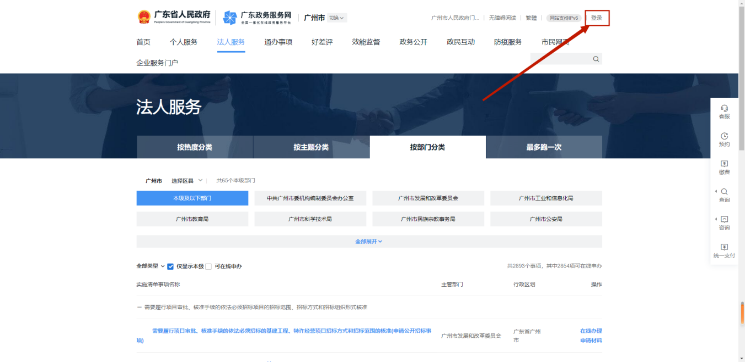
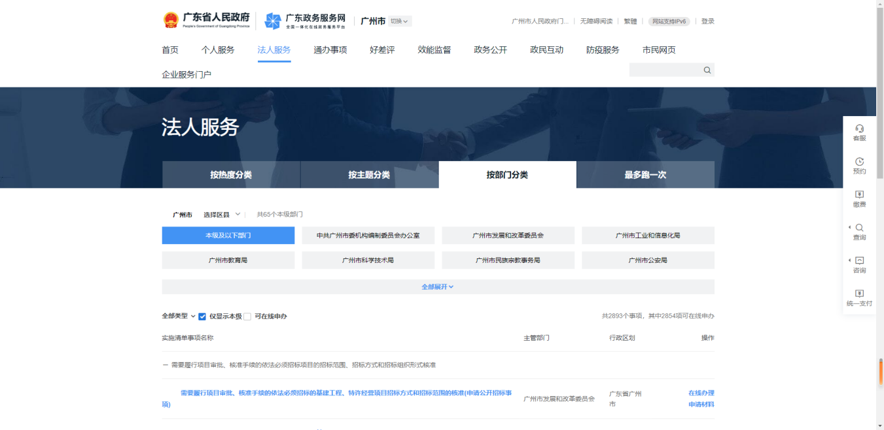
- 点击右上角进入登录页面。
- 微信扫码登录，办理法人事项建议采用法人账号登录。
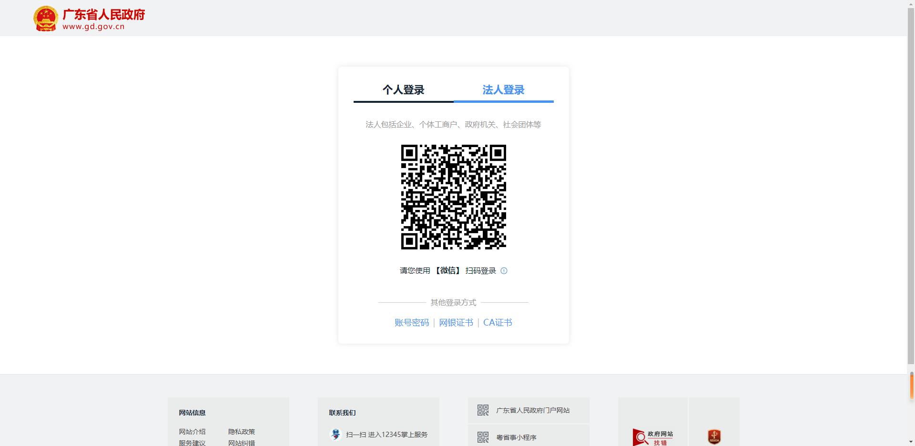
- 登录完成自动跳转回原页面，点击选择“广州市地方金融监督管理局”。
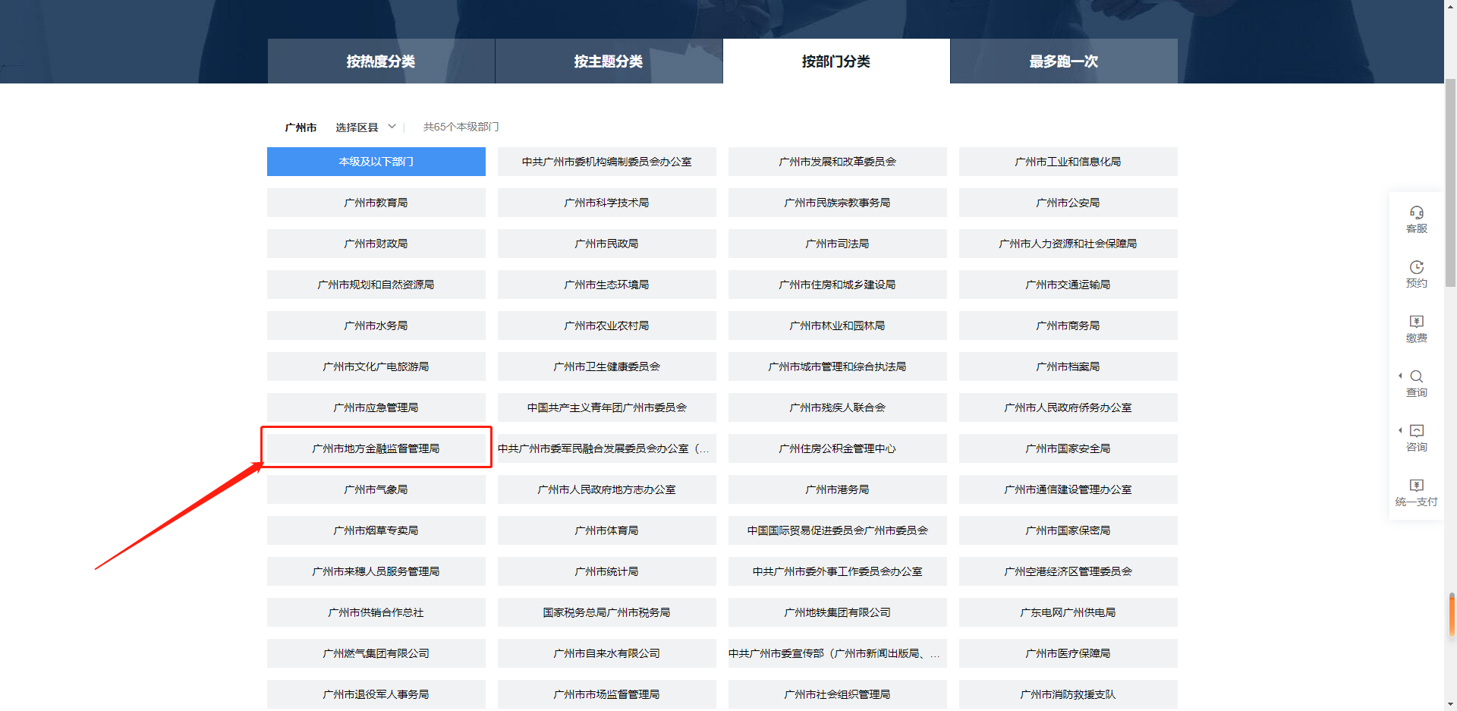

- 在实施清单页面往后翻页，选择想办理的业务。
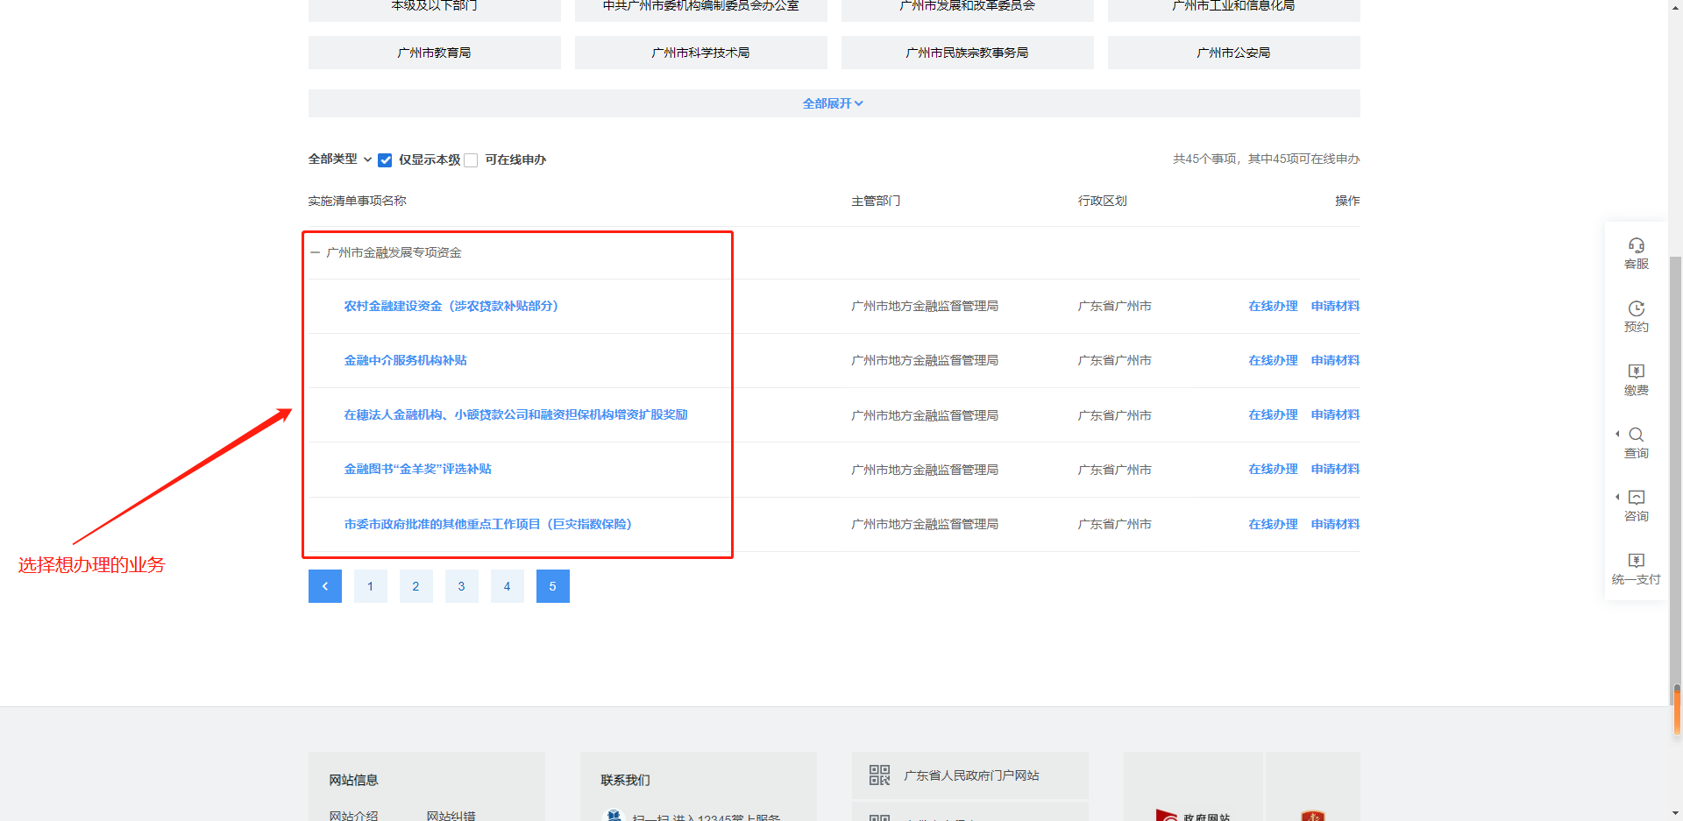
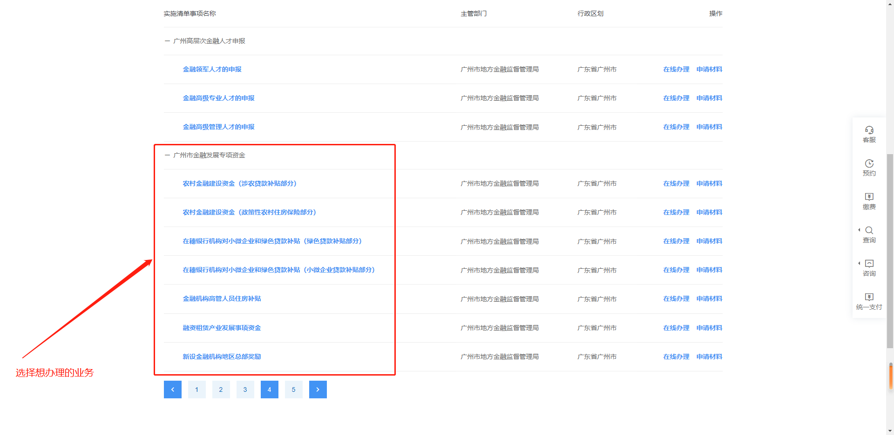

- 选择在线办理。
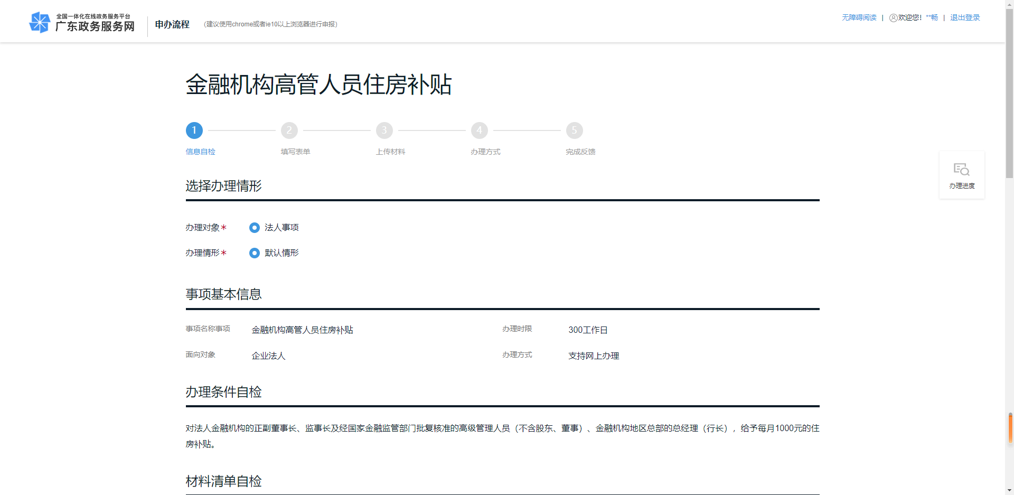
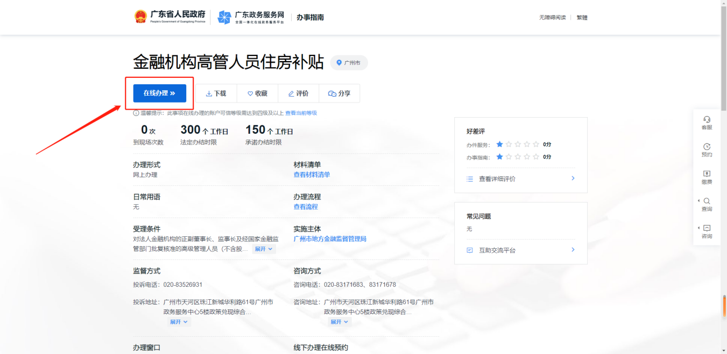
- 自我检查办理条件是否符合要求，检查材料是否已备齐，检查申办人信息和申请主体信息是否准确无遗漏，确认无误后点击“下一步”。

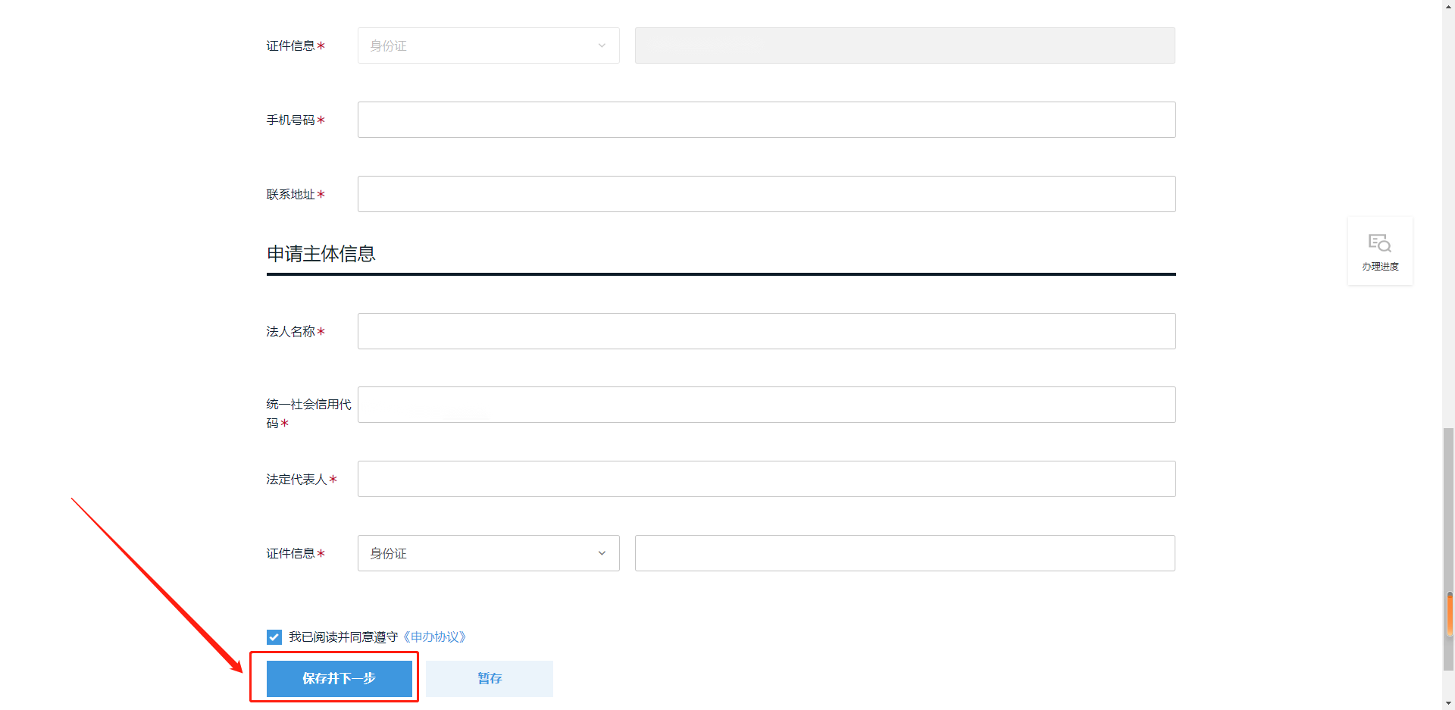
- 填写申请表单并点击“下一步”。
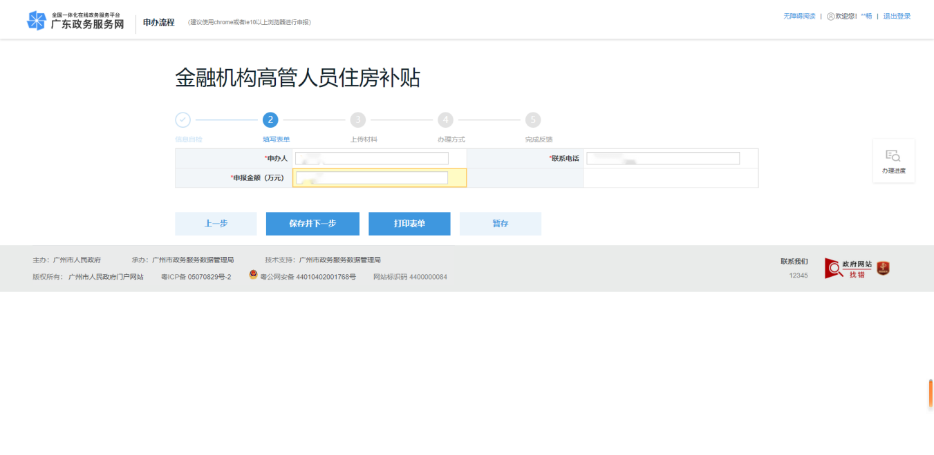

- 点击上传材料或引用电子证照，然后点击“下一步”。
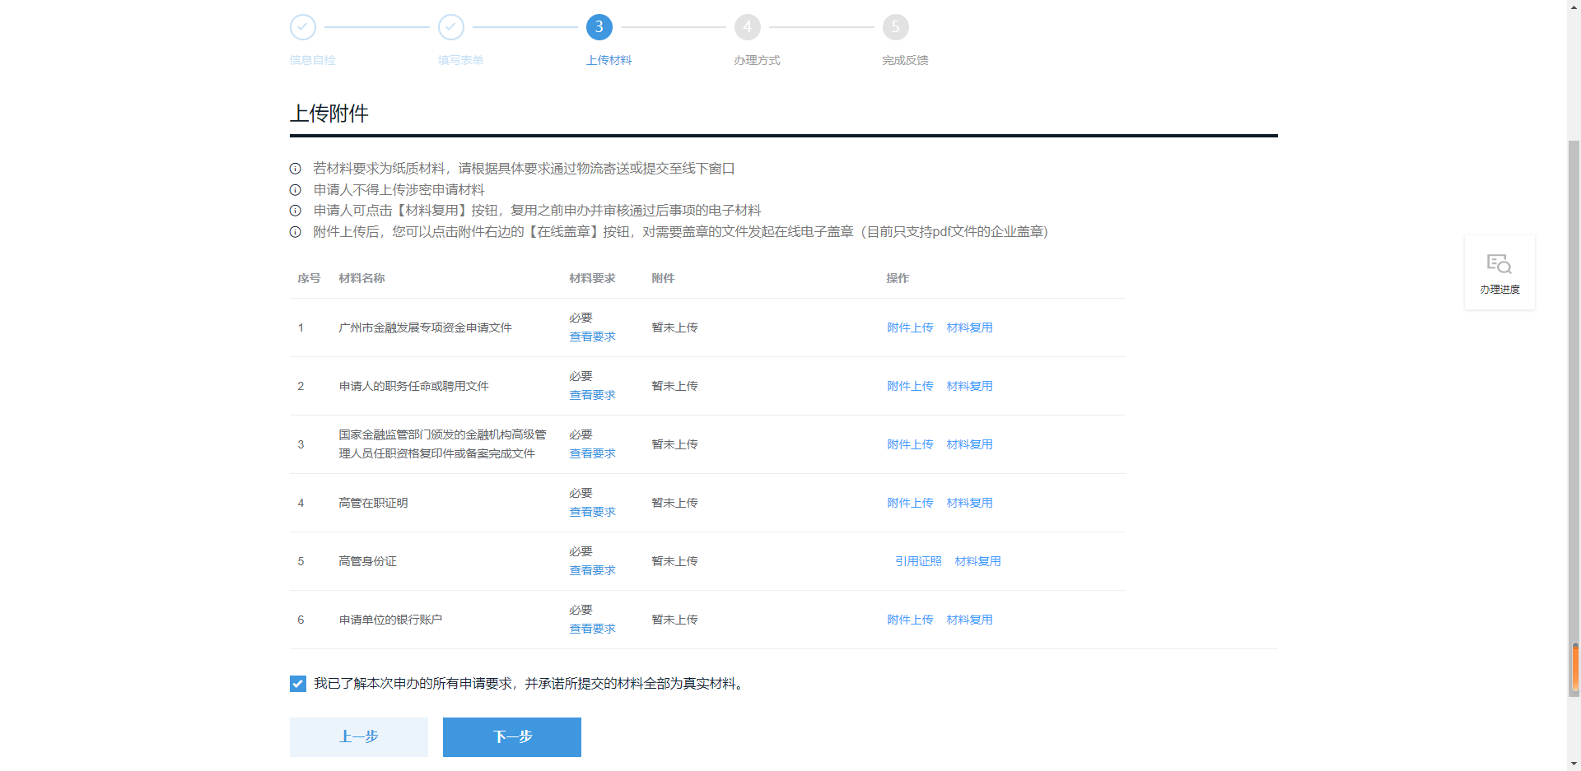
身份证、营业执照等证件可以直接引用电子证照，无需上传附件。
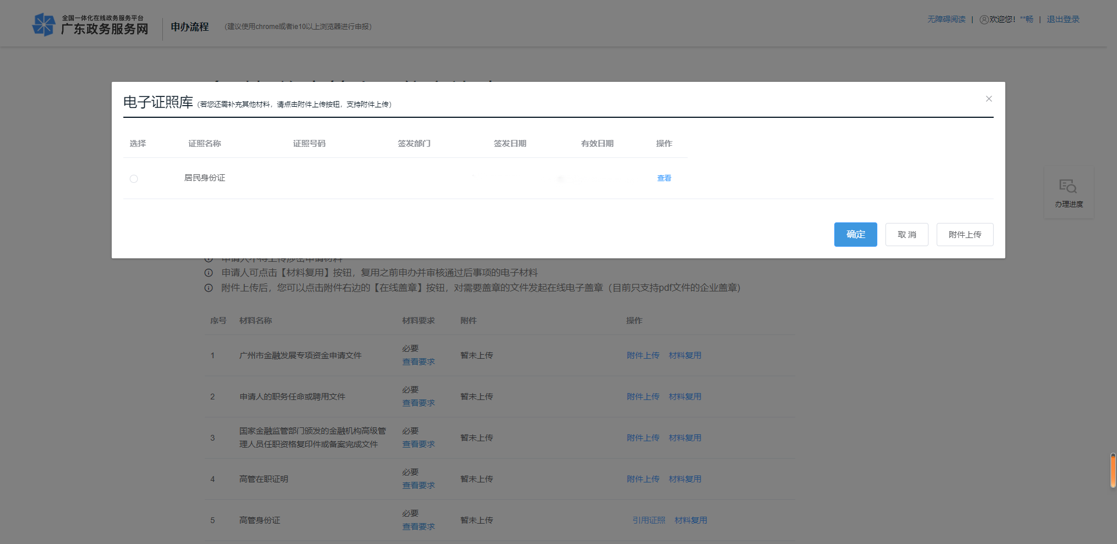

- 选择办理方式：(1)办理方式请选择“无需提交纸质材料”。选择该选项后仍需将“资金申请表”原件邮寄或自送至我局，其他纸质材料则无需提交。
(2)送件方式可不用选择。
- 申报过程中如遇到系统操作问题请登录帮助中心https://www.gdzwfw.gov.cn/portal/help/index.html查询相关问题
或拨打技术热线020-88696500咨询。

